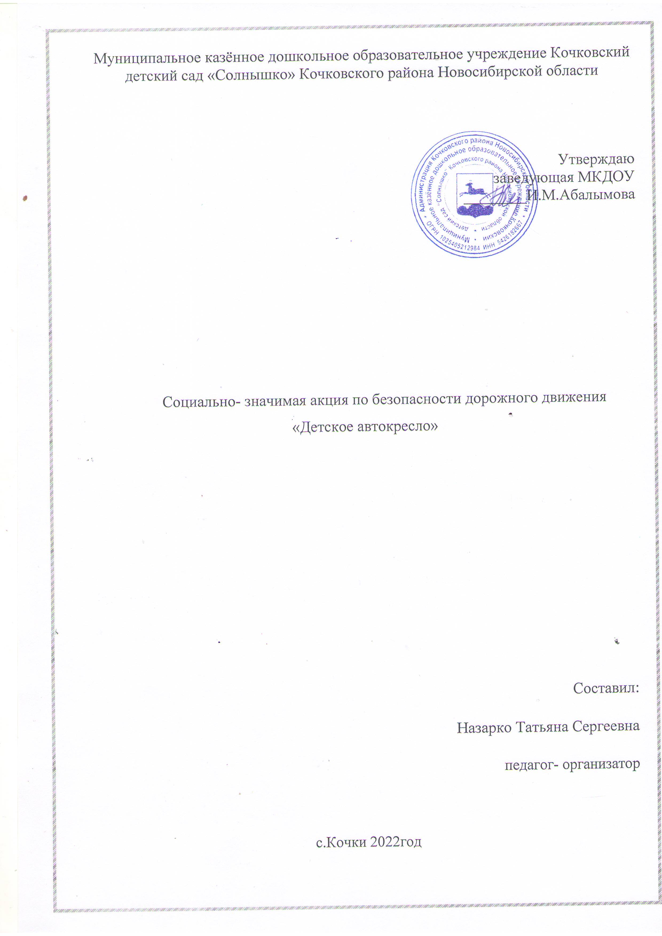

Цель: Привлечь внимание родителей к проблеме детского дорожно- транспортного травматизма, к необходимости применения детских удерживающих устройств при перевозки детей в салоне автомобиля.

Задачи:

1.Информировать родителей о том, что использование автокресла значительно повысит уровень защищенности ребенка при поездке в автотранспорте.

2.Формировать у детей понимание, что их здоровье и жизнь во время поездки напрямую зависит от того, находятся они в автокресле или нет.

1. Воспитывать желание у детей соблюдать правила безопасности дорожного движения, познакомить с функциональным значением **автокресла.**

Участники акции: дети подготовительной и старшей групп, родители детского сада, педагог-организатор Назарко Татьяна Сергеевна.

Место проведения: МКДОУ Кочковский д\с « Солнышко»

Водитель никогда не должен нарушать Правила дорожного движения, а **перевозя ребёнка** должен быть ещё более внимательным и осторожным. Ведь **ребёнок,** который садится в машину, даже не задумывается о том, что с ним может что – то случиться, ведь его везут **родители!**

И получается, что взрослые сами не обеспечивают **безопасность перевозок детей.** Аважно, чтобы родители были примером для своих детей в соблюдении правил дорожного движения.Применение ремней **безопасности** водителем и пассажирами, использование детских удерживающих устройств должно являться необходимым условием при эксплуатации транспортных средств. Почему ? Первое: этого требуют Правила дорожного движения! Второе: это обеспечение **безопасности и водителя**, и лиц, за жизнь которых он отвечает, **перевозя их на машине.**

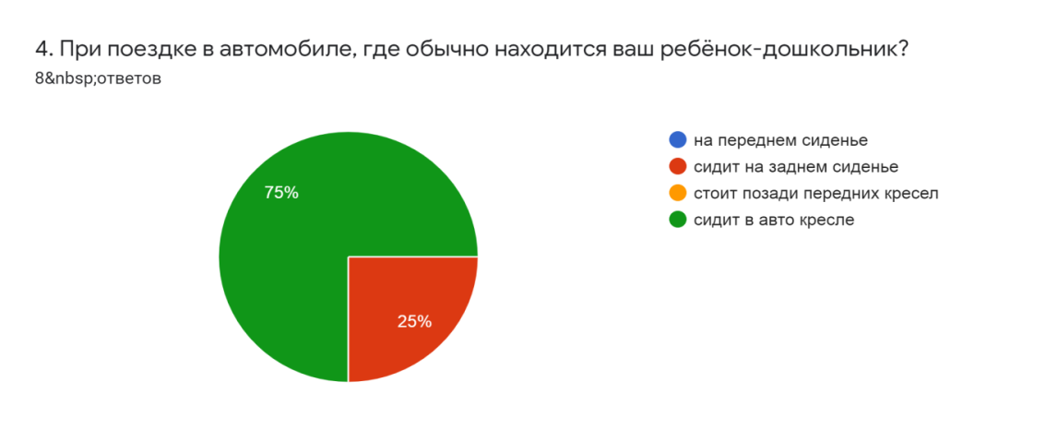Как оказалось, большинство родителей привозят детей в детский сад на машинах. При беседе с детьми мы выяснили, что дети сидят не в автокресле, а на руках у взрослых, либо самостоятельно на заднем сидении. Родителям предложили анкеты по использованию автокресла. По результатам анализа анкет обнаружили, что многие родители относятся положительно к использованию детского автокресла и ремней безопасности, но не все родители имеют в машине детское удерживающее устройство. Поэтому возникла необходимость проведения данной акции.

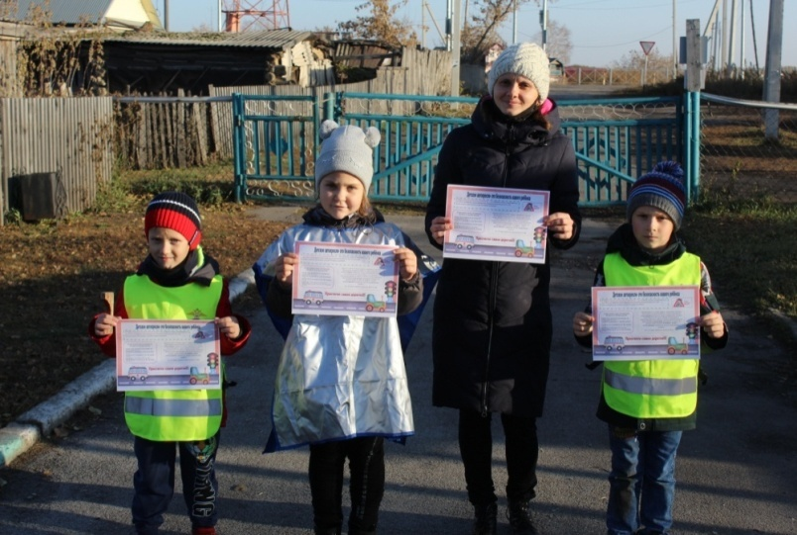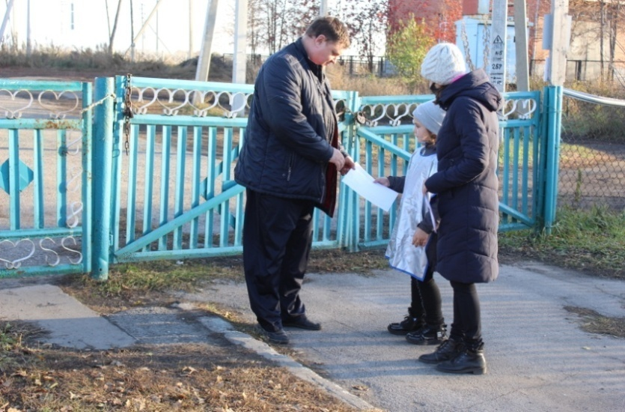В рамках Недели безопасности в Кочковском детском саду «Солнышко» была проведена акция для родителей « Детское автокресло». Волонтёры – воспитанники подготовительной группы и педагог – организатор Назарко Татьяна Сергеевна у ворот детского сада встречали родителей, приехавших в детский сад на машинах. Дети вручали родителям буклеты по теме «Детское автокресло - это безопасность вашего ребенка».

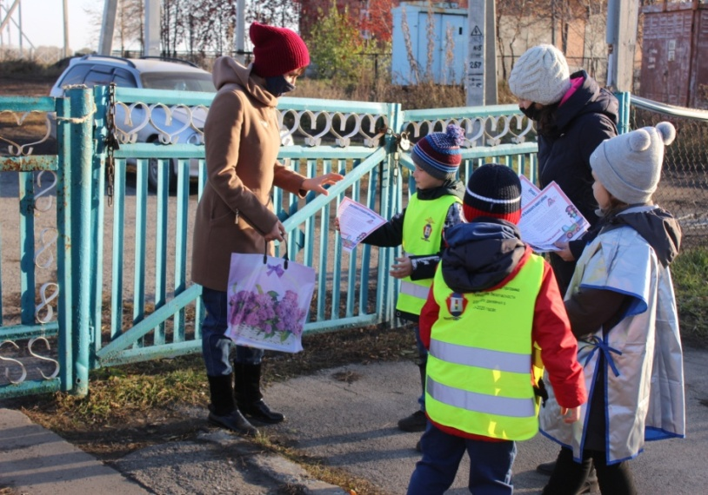

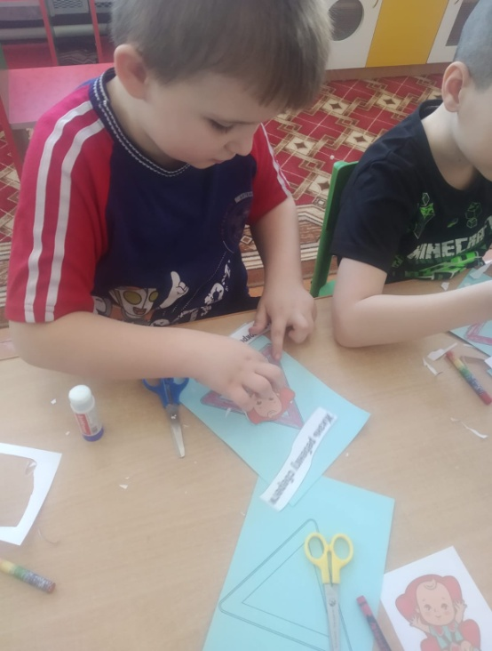В преддверии акции совместно с детьми была проведена огромная подготовительная работа: чтение художественной литературы, просмотр презентации *«Правила дорожного движения»*, беседы о значении **автокресла,** загадки, сюжетно – ролевые игры *«Шофёр»*, *«Семья»*, раскрашивание картинок по ПДД, обыгрывали ситуации. При просмотре мультфильмов дети на примере героев увидели, что может случиться, если ребёнок не сидит в специальном удерживающим устройстве. Совместно с детьми были изготовлены памятки для родителей.

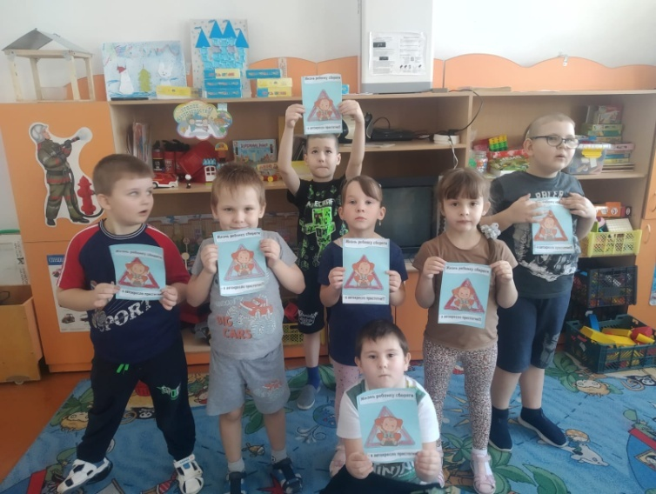

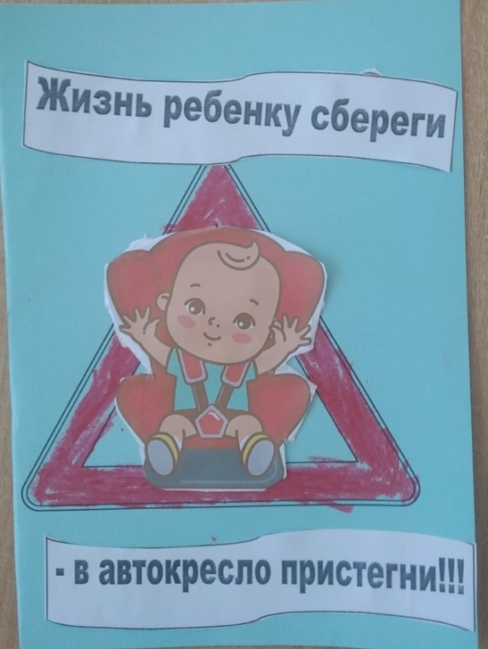 В приемной, для родителей, были выставлены папки – передвижки «Безопасность перевозки ребенка в автомобиле», «Виды удерживающих устройств», «Детское автокресло». В родительские чаты были разосланы рекомендации использования удерживающих устройств. Был изготовлен буклет « Детское автокресло - это безопасность вашего ребёнка».

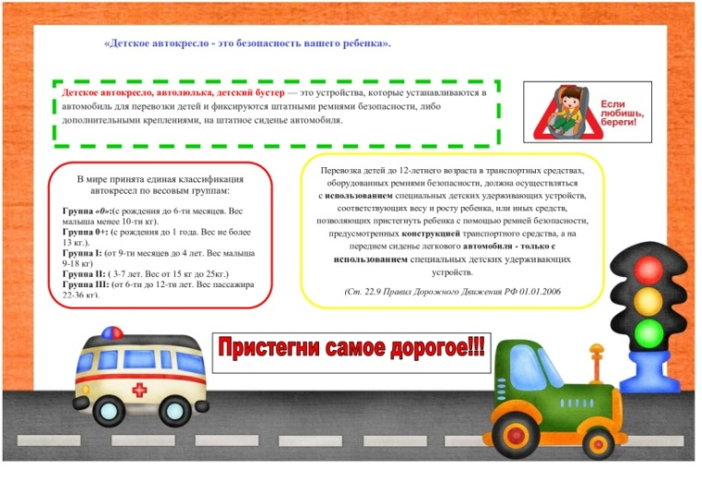

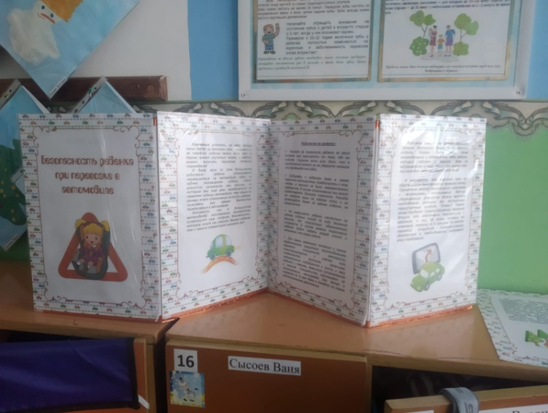

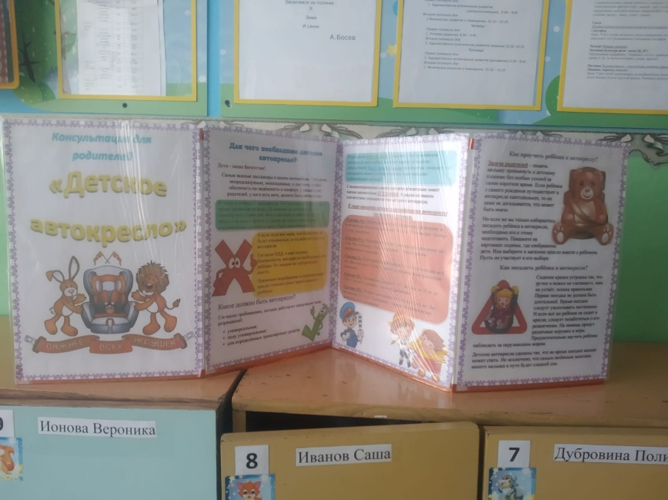

В старшей группе была выпущена стенгазета « Родители - водители, пристегните самое дорогое».

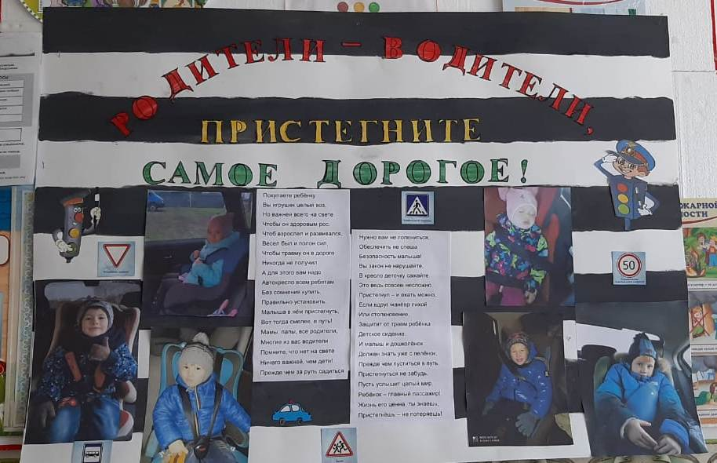

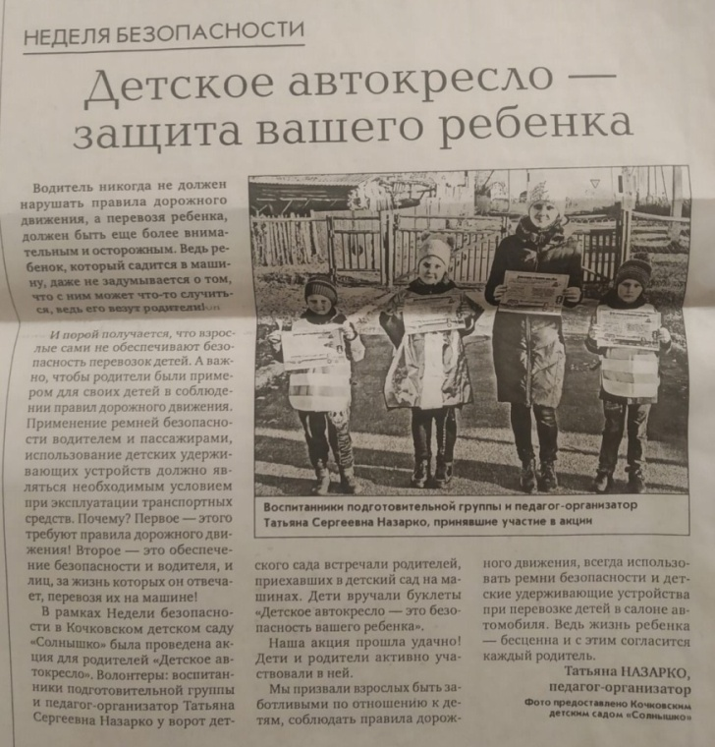В районной газете была напечатана статья о проведенной акции.

Мы надеемся, что результатом акции будет снижение количества дорожно-транспортных происшествий с участием детей-пассажиров.

**Пусть услышит целый мир,**

**Ребёнок – главный пассажир!**

**Жизнь его ценна, ты знаешь,  
Пристегнёшь – не потеряешь!**